• Sortie club du 21 mars

confinement n°1 - 100Km
- 100.622 km, 724 m de dénivelé
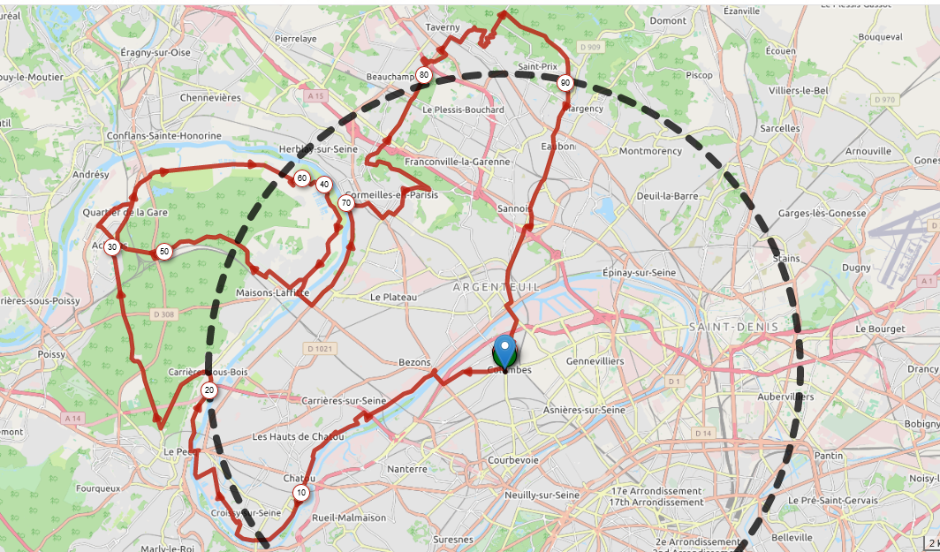 https://www.openrunner.com/r/12714850

